Persona:

Nome: Lucas Tanaka
Idade: 18
Ocupação: Estudante do Ensino Médio

“Eu gosto de jogos que parecem impossíveis no começo, mas que ficam fáceis quando você aprende os padrões da fase.”

Perfil: Lucas começou a se interessar por jogos arcade japoneses depois de conhecer shooters indie no PC. Ele gosta de jogos que exigem prática e habilidade, onde cada tentativa permite aprender algo novo. Gosta especialmente de jogos com comunidades ativas, como Touhou Project, onde pode discutir estratégias com outros jogadores e acompanhar conteúdos criados por fãs, como fanarts e remixes de músicas. Atualmente Lucas está no terceiro ano do ensino médio e faz cursinho à tarde para se preparar para os vestibulares. Como possui pouco tempo livre durante o dia, ele prefere jogos que possam ser jogados em sessões curtas, mas que ofereçam desafio e permitam melhorar suas habilidades.

Relação com jogos:
- Plataforma: PC;
- Gêneros favoritos: Arcade, Shooter, Bullet Hell;
- Tempo de jogo: Em torno de 2 horas por dia.

Objetivos:
- Após terminar vários títulos do gênero, Lucas procura constantemente novas experiências que mantenham o desafio característico dos bullet hells clássicos;
- Descobrir novos projetos criados pela comunidade, como jogos, músicas e outras produções de fãs que ele não conhece e que se alinham com seus gostos;
- Aproveitar o tempo limitado que tem para jogar experiências curtas, mas intensas.

Frustrações:
- Pouco tempo livre durante o dia para jogar;
- Não gosta de jogos muito longos ou focados demais em história;
- Não gosta de jogos sem desafio ou que não recompensam a melhoria de habilidade.

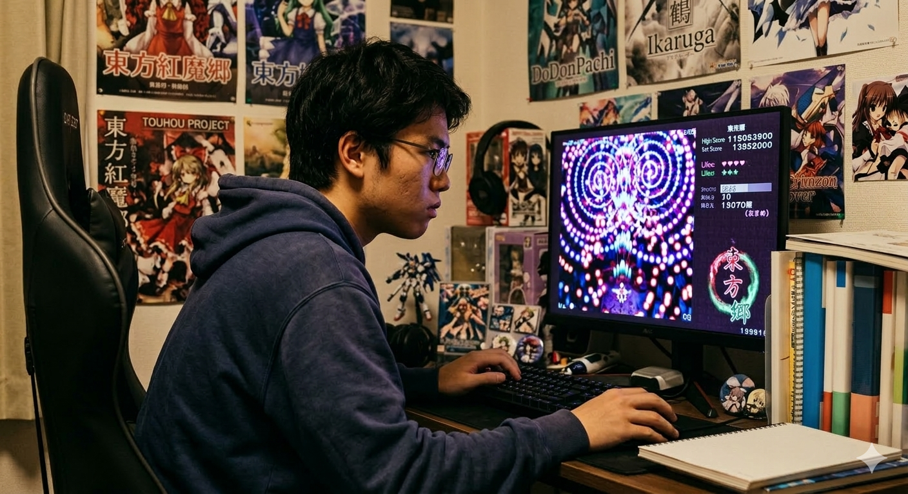
Lucas Tanaka

